Тетяна Бойчук ,
вчитель української мови та літератури КГ № 90

Практичні поради щодо розвитку творчих здібностей на уроках української мови та літератури
Анотація. У статті розглядаються практичні поради розвитку творчих здібностей здобувачів освіти ; порівнюються завдання і принципи підходу до учнів НУШ із інтерактивними вправами старших класів. У додатках наводяться приклади різноманітних завдання для учнів НУШ, адже вивчення мовно-літературної галузі в 5-6 класах має свої специфічні властивості.
Ключові слова: творчість як вираження загального через індивідуальність; творчий потенціал ; психологічний комфорт; навчально-виховна концепція; інтерактивні завдання.

Найвагомішим для розкриття проблеми творчості є визначення творчості як вираження загального через індивідуальне. Ще Горацій визначив мету творчості як "по-своєму сказати загальне".
Розвивати творчі здібності можна по-різному. Окремі учні (обдаровані) переважно самостійно тренують свої задатки, щоб розвинути їх у здібності, щоб вони стали творчими. І для розвитку їх для більшості школярів важливою є саме роль учителя. "Завдання педагога - управляти процесами творчого пошуку, йдучи від простого до складного: створювати ситуації, що сприяють творчій активності та спрямованості школяра, розвивати його уяву, асоціативне мислення, здатність розуміти закономірності, прагнення постійно вдосконалюватися, розв'язувати дедалі складніші творчі завдання». [8 , ст.37].
Інтерес до творчості зростатиме, якщо учні бачитимуть реальний результат власних пошуків і зусиль. Але заохочувати й оцінювати здобувачів слід об'єктивно і хвалити лише тоді, коли справді є хоч незначні досягнення, бо часто завищені оцінки призводять до того, що учні перестають мислити, а саме здатність мислити є необхідною умовою розвитку творчих здібностей. Тому особливої уваги потребує аналіз цікавих завдань. При цьому не треба "тиснути" на дітей, щоб не ранити їхню душу і назавжди не відбити бажання думати і висловлювати свої думки. Адже достатньо необережного слова - і порив до творчості, на жаль, може згаснули надовго, а можливо, й назавжди. [ 1, ст. 35]
Упродовж кількох років працюю над проблемою розвитку творчих здібностей учнів. Вважаю, що в кожній дитині природою закладений певний творчий потенціал. Виявити здібності, розвинути їх якомога повніше — таке завдання ставлю перед собою.
Упевнена: неталановитих дітей не буває. Кожен має свою іскринку. Дуже важливо своєчасно помітити той паросточок, не дати йому загинути, зів'янути. Завдання кожного вчителя — розкрити потенціал дитини, розвинути його. Чому сьогодні погіршилася дисципліна? Чому далеко не всі діти приділяють достатньо часу підготовці до уроків? Навіть оцінка не завжди є стимулом до навчання.
Проста й зрозуміла відповідь: не цікаво!
Навколо стільки спокус: комп'ютер, що завоював особливе місце в житті дорослої людини — і дитини також,— лишивши далеко позаду навіть телевізор, плеєри, автомати-фотоапарати, мобільники.
У зв`язку з воєнним станом творчі здібності розвивати в онлайн-режимі стало ще важче. Крім того найбільша проблема в тому, що ми часто дискутуємо про інструментарій, тоді як у законодавстві маємо прописаний принцип дитиноцентризму школи.
А це психологічний комфорт учнів ,підтримка їх педагогами , розкриття потенціалу та здібностей кожної дитини. А нам довелося знайомитися з учнями через екран монітору. І це найбільша проблема.
Чи здогадуємося, як змінюється психологічний стан дитини після такого онлайн-навчання? На жаль, ми не маємо даних ні про рівень стресу і напруги у дітей, ні про те, що вони не засвоїли під час онлайн-уроків. Тому доводиться використовувати різні платформи для зацікавлення молодого покоління. Адже сьогоднішні учні -це покоління Z та Альфа : вони тримають увагу 7-10 хвилин, а як працювати з ними решту часу?

Отже, головне завдання сучасного уроку — це створення такої ситуації, щоб учневі було цікаво, щоб дитина мала змогу розвивати свої творчі здібності. Для цього використовую інтерактивні технології навчання.
Різні форми організації системи навчання з'являлися впродовж усього розвитку суспільства. Першим виникло індивідуальне навчання:
учень учитель.
Наступний етап: індивідуально-груповий спосіб.
Однак навчальна робота мала індивідуальний характер.
Дедалі більше людей прагнуло навчатися. Тому ці форми не відповідали вже потребам суспільства в кінці XVI — на початку XVII ст.[5,ст. 4 ]
Виділяють три основні моделі навчання в сучасній школі:
1) пасивна
учитель учень;
2) активна
учитель учень.
Це розвиває творче мислення дитини.
3) інтерактивна.
З англійської: іпtеrасt = (іпtеr— взаємний, асt — діяти).[7,ст.14]
Тобто інтерактивний — здатний до взаємодії, діалогу. Інтерактивне навчання — це спеціальна форма організації пізнавальної діяльності, яка має конкретну мету — створити комфортні умови для навчання, за яких кожен учень відчуває свою успішність, інтелектуальну спроможність, коли і учень, і вчитель є рівноправними суб'єктами навчання.
Інтерактивне навчання дозволяє різко збільшити % засвоєння матеріалу.[4 , ст. 27]. Майбутнє за системою навчання ( схематично):
учень технологія учитель
Надзвичайно важливо навчити дитину бачити прекрасне, тонко сприймати навколишній світ, правильно й образно висловлювати думки: робота ця копітка, масштабна, тож розпочинати її слід якомога раніше і провадити системно.
Фрагментарно окреслю види творчих завдань, що їх практикую на уроках мови і літератури з метою активізувати мислення, уяву, збагатити словниковий запас учнів та спонукати їх до освоєння багатства виражальних засобів. Вивчаючи в 5-му класі розділ «Усна народна творчість», знайомлю дітей із принципом побудови казки і пропоную вдома самостійно написати казку. Це завдання діти зазвичай виконують за принципом цілковитого наслідування.
Зважаючи на це, проводжу підготовчу бесіду, під час якої з'ясовуємо суть таких понять, як оригінальність сюжету, своєрідність образів. Перевіривши роботи, відзначаю найкращі з-поміж них, а зі слабших неодмінно зачитую вдалі місця.
Знайомлячи дітей із загадками, з особливостями побудови їх, практикую лексичні вправи. Зокрема, учні знаходять подібність у певних предметах (сонце—тарілка—за формою, ніч — темна хустина — за кольором) тощо, а вдома складають свої загадки.
Паралельно на уроках проводжу творчі п'ятихвилинки — написання творів-мініатюр. Вони дають можливість переключити увагу учнів на інший вид роботи, а також удосконалювати їхні творчі вміння й навички.
Люблять такі п'ятихвилинки й учні середніх класів, їм для творчих мініатюр пропоную теми, пов'язані з власним спостереженням: «Золота осінь», «Сонячний ранок», «Відлітають журавлі», «Перший сніг». У виборі форми не обмежую учнів, тому поетичні мініатюри, малюнки, презентації — не рідкість.
Залежно від теми уроку намагаюся урізноманітнювати завдання творчих п'ятихвилинок. Так, вивчаючи пряме і переносне значення слова, пропоную на позначення певного природного явища дібрати якомога більше словосполучень із переносним значенням.
Застосовую й написання творів-мініатюр за опорними словами, які добираю відповідно до пори року, напр.: весна, сонечко, ластівка, віконце, проміння, берізка, струмок, вітерець. Даю завдання записати ці слова в алфавітному порядку, з метою повторення попереднього матеріалу — зробити фонетичній розбір одного з них, а потім скласти розповідь за власним спостереженням, увівши в текст подані слова. Коли діти пишуть про зиму, пропоную колективно дібрати означення до слова зима. Учні називають: люта, сніжна,морозна, пухнаста, сердита, гнівна, біла. Далі впродовж п'яти хвилин працює творча уява дітей. [Додатки ]
У старших класах творче завдання (скажімо, за власним спостереженням) поєдную із завданням на використання теоретичного матеріалу уроку. Це може бути, наприклад, твір-мініатюра, де необхідно внести або дієслова теперішнього часу, або якісні прикметники, або односкладні означено-особові речення тощо. Крім того, учні мають чи то визначити вид, дієвідміну вжитих ними дієслів, чи зазначити рід, число, відмінок прикметників. [3 ,ст. 9]
Більшу можливість активізувати творчу думку учнів дають уроки літератури. У 7-му класі під час вивчення художніх тропів показую учням на прикладі творів М. Стельмаха, як за допомогою метафор можна досягти високої художньої майстерності в змалюванні пейзажу. На уроці учні відшукують у поданих уривках метафори, пояснюють їхнє значення в розкритті художніх образів, наводять власні приклади. А вдома пишуть твір із використанням метафор.
Інколи тематику творчих робіт визначає трудова діяльність дітей. Позитивні наслідки цього незаперечні: учні вчаться оцінювати результати власної праці, добираючи відповідну форму викладу матеріалу, стиль і тип мовлення, враховуючи особливості мовленнєвої ситуації. Доброю підмогою для мене є підручники О.Глазової , Ю.Кузнєцова та О.Авраменко, В.Сичової, які містять різноманітні завдання, спрямовані на розвиток мовлення, мислення, творчої уяви. Виконуючи вправи, запропоновані авторами підручників, учні збагачують своє мовлення фразеологічними зворотами, прислів'ями, крилатими висловами. [9, ст. 2]
Дуже важливо, щоб усі творчі роботи учитель ретельно й доброзичливо проаналізував і в кожній знайшов те позитивне, що заслуговує на похвалу.
Тільки в такому разі в дітей не зникне бажання вдосконалювати свої творчі вміння. Найвдаліші роботи зачитую в класі повністю, з інших вибираю цікаві уривки. Учні завжди повинні мати зразки досконало виконаних завдань, брати їх за взірець, уміти самокритично оцінювати власну роботу, виявляти в ній недоліки.
За новою навчально-виховною концепцією вивчення української мови учні мають не тільки засвоїти певну суму лінгвістичних понять та граматичних правил — вони повинні вільно володіти усною й писемною мовою, послуговуватися нею в різних ситуаціях. Як же донести до кожного школяра багатство й красу рідного слова, виробити вміння невимушено вести бесіду, створювати текст літературною мовою? Жодні новітні педагогічні технології не допоможуть словесникові це зробити, коли він за суб'єктом навчання не бачитиме живої людини, яка росте, пізнаючи навколишній світ і себе в ньому, не відчує серцем душі цієї підростаючої особистості.[2, ст. 46]
Вивчення мови в 5—6-х класах НУШ має свої специфічні особливості. Діти, які щойно перейшли до середньої ланки, значною мірою ще сприймають життя як гру. Їхні очі широко відкриті назустріч казковому, незвичайному. Вони охоче, з великим задоволенням виконують такі завдання, де є можливість їм виявити творчу індивідуальність. І тому уроки з елементами, казки, гри, створення власного проєкту ( відеоролика) в такому віці надзвичайно ефективні. [Додатки ]
Залучаю до творчості дітей і в такий спосіб — пропоную самим зробити ілюстрації до художнього твору, відзняти відеоролик, написати фанфік до твору. Це їм дуже до вподоби. У 5—7 класах за цю справу беруться майже всі учні, у 8—9-х лишається значно менше охочих, проте роботи якісно зростають. Це вже люди, які свідомо підходять до виконання як до свого покликання, хай навіть і не єдиного, але такого, що приносить радість і їм самим, і оточуючим. Неодмінною умовою має бути принцип новизни, жодне заняття не повинне бути схожим на інше. Тільки тоді воно захопить уяву школяра, активізує його розумову діяльність. Це може бути урок-гра ,під час якого учні за ключовими словами пишуть твір, у ігровій формі повторюють вивчене [Додаток 1], урок-подорож [Додаток 2], урок на тему « Розповідь про себе» [Додаток 3] або ж традиційний урок з нестандартними елементами( презентація, повідомлення) [Додаток 4].

ДОДАТКИ
1. Урок-гра. Гра « Чи правда що?»

2. Урок-подорож . Станція «Спрощення» [6, ст. 35 ]
Гра «П’яте зайве» (робота в парах)
Знайти зайве слово і пояснити, чому воно зайве.
А) Кістлявий, пестливий, щасливий, шістнадцять, хвастливий.
Б) Серце, сонце, вісник, ремісник, туристський.
В) Хвастнути, тріснути, блиснути, проїзний, тижневий.
До якої станції ми потрапили?

3. Розповідь про себе ( відео)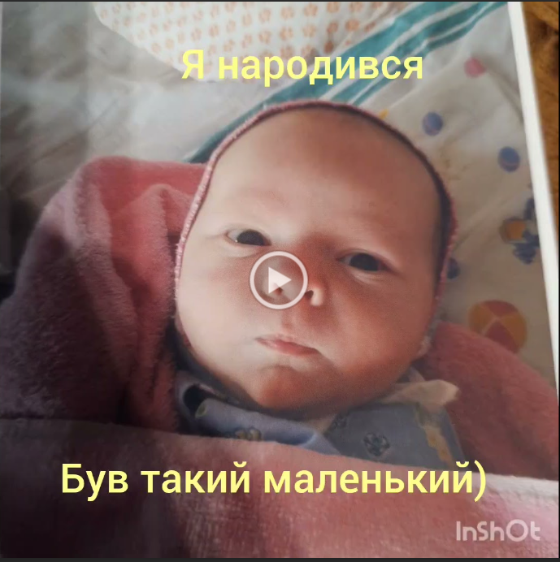

4. Презентація за темою « Графічна інформація»( 5 клас, НУШ)
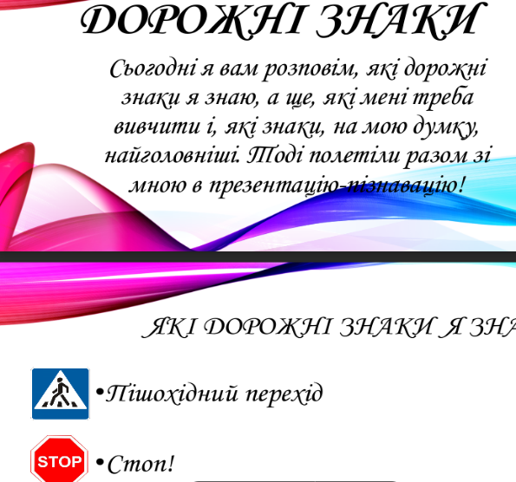
5. Розробка власної графіки , зокрема дорожнього знаку( 5 клас, НУШ)

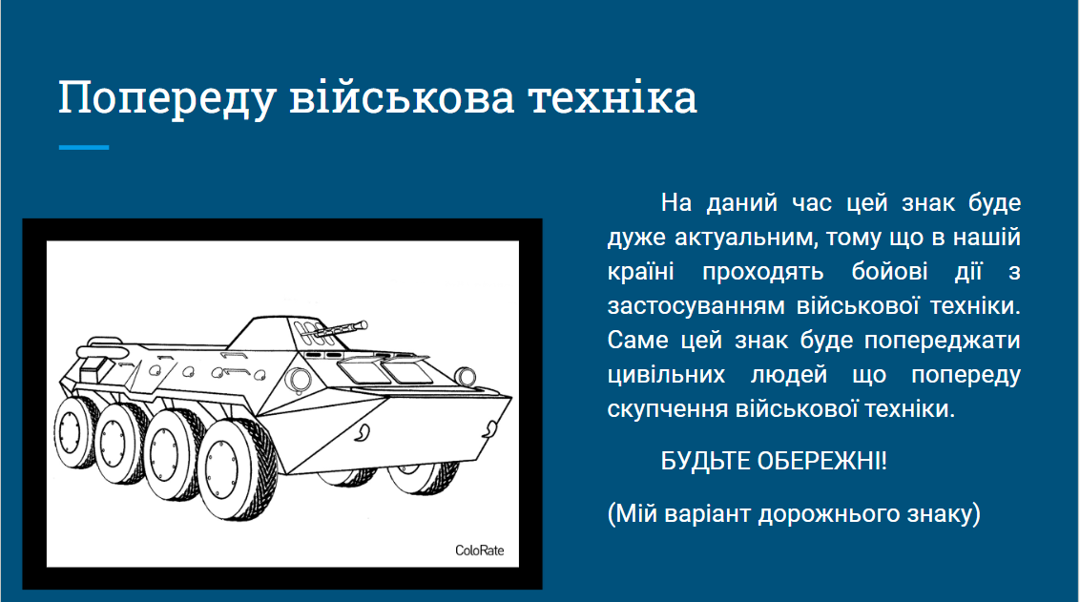

Список використаної літератури
1. Бабенко О. Розвиток творчих здібностей учнів // Дивослово. - 2001.-№11-С.28-46.
2. Ганненко І.П. Творчість учня на уроках української мови // Вивчаємо українську мову та літературу. - № 22-23, 2006. -С.46- 47
3. Довгаль О.В. Розвиток творчого мислення // Вивчаємо українську мову та літературу. - № 9, 2006. С.9-10
4. Єфіменко Л.М. Розвиток творчих здібностей учнів на уроках української мови та літератури// Вивчаємо українську мову та літературу. № 19-20, 2009.-С.18-29
5. Кудря Т.В. Проектне навчання: актуалізація творчості учнів // Вивчаємо українську мову та літературу. -, 2006. № 6 — С.4-5.
6. Нечипоренко В. Лінгвістична вікторина // Вивчаємо українську мову та літературу. - №14, 2006, - С.34-37
7. Огарьова Л.М. Сучасний урок: інтерактивні методи навчання // Вивчаємо українську мову та літературу. - № 25, 2006. – С.13-15
8. Пометун О., Пироженко Л. Сучасний урок. Інтерактивні технології навчання. Науково-методичиий посібник. - К.: «Видавництво А.С.К.», 2004 р.
9. Фасолл А. Діяльнісна основа навчання // Дивослово. - 2006, - №6. - С.2 - З

